附件8

**CET（化学品暴露评估）软件开发项目**

**《需求规格说明书》**

编制单位：生态环境部南京环境科学研究所

2020年8月26日

**文档修订记录**

|  |  |  |  |  |  |  |
| --- | --- | --- | --- | --- | --- | --- |
| 版本 | 状态 | 简要说明 | 修订 | | 批准 | |
| 日期 | 人员 | 日期 | 人员 |
| 0.5 | A | 根据周林军提的需求，创建文档。 | 20200826 | 周林军 |  |  |
| 0.51 | M | 根据与XXX讨论的结果，主要修改：  1、；  2、。 | 20160826 | XXX |  |  |
| 0.6 | D | 根据与XXX讨论的结果，删除以下内容：  1、；  2、。 | 20160830 | XXX |  |  |

说明：

1. 版本栏中填入版本编号或者更改记录编号。
2. 状态分为三种状态：A­——增加；M——修改；D——删除。
3. 在简要说明栏中填写变更的内容和变更的范围，“XXX”是根据实际情况可替换的信息。
4. 表中所有日期格式为：YYYYMMDD

**目 录**

1 引言 1

1.1 编写目的 1

1.2 项目背景 1

1.3 术语和定义 1

1.4 参考资料 1

2 任务概述 1

2.1 目标 1

2.2 现状及存在问题 1

2.3 假定与约束 1

3 业务需求分析 1

3.1 组织架构和业务分类 1

3.2 总体业务流程 1

3.3 业务一 1

3.3.1 业务描述 1

3.3.2 业务角色分析 2

3.3.3 业务模式分析 2

3.3.4 业务子流程列表 2

3.3.5 业务子流程分析 2

3.4 业务二 2

3.4.1 业务描述 2

3.4.2 业务角色分析 2

3.4.3 业务模式分析 2

3.4.4 业务子流程列表 2

3.4.5 业务子流程分析 2

3.5 ...... 3

4 功能性需求分析 3

4.1 功能概述 3

4.2 总体功能结构 3

4.3 功能说明 3

4.3.1 功能一 3

4.3.2 功能二 3

4.4 ...... 3

4.5 数据字典 3

5 非功能性需求分析 3

5.1 信息需求 3

5.1.1 业务量估算 3

5.1.2 信息量估算 3

5.2 对性能的规定 3

5.2.1 实际特性要求 3

5.2.2 灵活性 4

5.2.3 可靠性和可用性 4

5.2.4 可扩展性和性能 4

5.3 界面样式约束 4

5.4 故障处理要求 4

5.5 安全性要求 4

5.6 其他要求 4

6 接口需求分析 4

6.1 界面接口 4

6.1.1 数据输入界面风格规范 4

6.1.2 数据显示界面风格规范 4

6.2 硬件接口 4

6.3 软件接口 4

7 7 系统迁移需求 4

7.1 数据迁移要求 4

7.2 数据迁移设计思路 5

8 运行环境规定 5

8.1 设备及分布 5

8.1.1 主机类型 5

8.1.2 网络类型 5

8.1.3 存储器容量 5

8.1.4 其他特殊设备 5

8.1.5 设备分布图 5

8.2 支撑软件 5

8.2.1 操作系统 5

8.2.2 数据管理系统 5

8.2.3 其他支撑软件 5

8.3 程序运行方式 5

9 尚需解决的问题 5

# 引言

## 编写目的

本文件用于国家环境保护标准《化学品 环境暴露评估技术导则》配套软件CET的开发提供技术说明。

## 项目背景

实施化学品风险评估环境管理制度，是实现从传统的末端治理向风险预防的转变。化学品风险评估包括危害鉴别、暴露评估和风险表征。危害鉴别主要是识别化学品的物理、健康及环境危害性，暴露评估是评价化学品在环境介质中的分布情况及对生物体的暴露情况，将危害性数据与暴露浓度相比较即可表征化学品的风险。因此环境暴露评估是风险评估的重要内容。

然而，环境暴露评估也是目前风险评估结果不确定性的主要来源。我国一直未出台环境暴露评估具体的技术标准或导则。原征求意见的《化学物质风险评估导则》因诸多技术因素，一直未发布。在新化学物质风险评估中，存在方法、模型、参数不统一、不规范等诸多问题，影响了新化学物质风险的科学评估。

根据2020年度国家生态环境标准计划制定的要求，国家环境保护标准《化学品 环境暴露评估技术导则》（编号：2020-48）（以下简称《导则》）立项，归口管理部门为固体废物与化学品司，项目承担单位生态环境部南京环境科学研究所。

《导则》涉及大量化学物质暴露浓度计算过程，专业性很强、也比较复杂，需要配套相应的计算软件。供用户使用，提高《导则》规范性、科学性和可操作性。

为软件为配合《导则》实施，指导化学品暴露评估，提高暴露浓度的准确、科学计算。需开发CET软件。

## 术语和定义

CET-local：局部尺度暴露评估模型

C-STP：污水处理厂模型，用于输入CET-local。

CET-regional：区域尺度暴露评估模型，用于输入CET-local。

## 参考资料

《化学品 环境暴露评估技术导则》（初稿），见附件。

# 任务概述

## 目标

根据《导则》要求，完成环境介质中化学品暴露浓度的预测。

## 现状及存在问题

《导则》已有计算方法，目前有excel版本的计算软件。需要根据已有计算方法，开发成可视化的计算软件。

## 假定与约束

无。

# 业务需求分析

## 组织架构和业务分类

分为管理员和用户使用两类。

管理员：完成系统的维护、算法升级、客户资料管理。

用户：使用主体，通过输入化学物质相关参数，完成环境浓度计算。

## 总体业务流程

## 业务一

管理员

### 业务描述

完成系统的维护、算法升级、客户资料（账号和密码）管理。

### 业务角色分析

为软件的控制者和维护者。

### 业务模式分析

完成系统的维护、算法升级、客户资料（账号和密码）管理。

### 业务子流程列表

系统的维护

算法升级

客户资料（账号和密码）管理。

## 业务二

用户

### 业务描述

通过输入化学物质相关参数，完成环境浓度计算。

### 业务角色分析

无

### 业务模式分析

（1）输入化学物质理化性质、环境排放率

（2）运行CET-regional

（3）运行C-STP

（4）运行CET-local

（5）结果输出

### 业务子流程列表

（1）输入化学物质理化性质、环境排放率

（2）运行CET-regional

（3）运行C-STP

（4）运行CET-local

（5）结果输出

### 业务子流程分析

#### 子流程一

输入化学物质理化性质、环境排放率

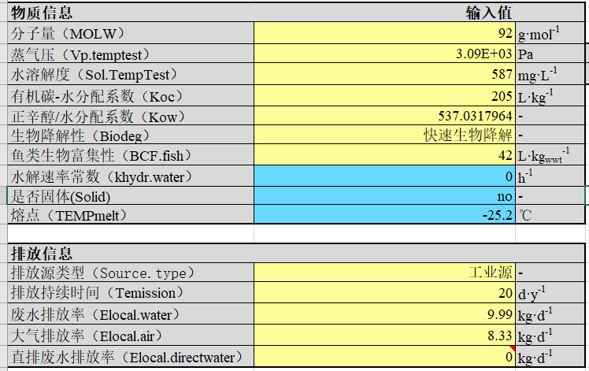

#### 子流程二

运行CET-regional，计算区域环境浓度，输出给CET。也可由用户直接输入区域环境浓度。该模块可预留，具体计算方法等整理完成后再做。

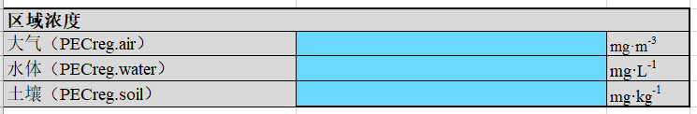

#### 子流程三

输入环境暴露浓度。中国默认参数可以点选，在默认基础上修改。

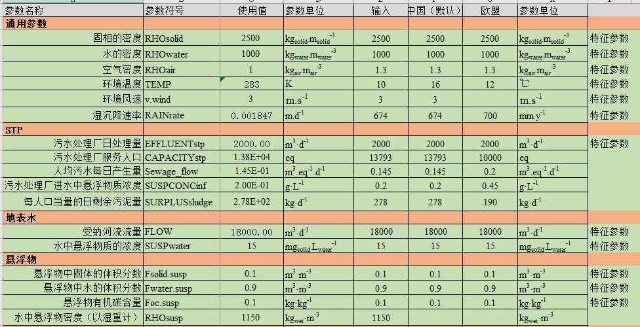

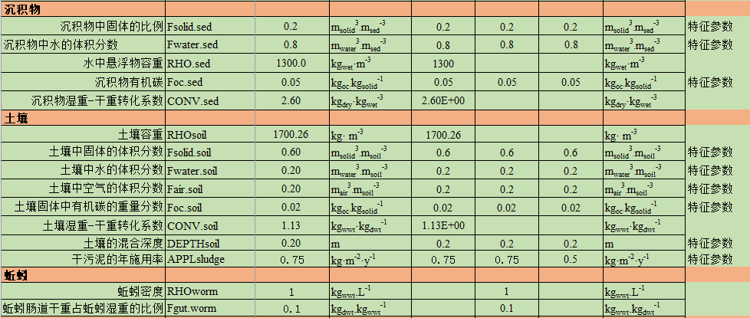

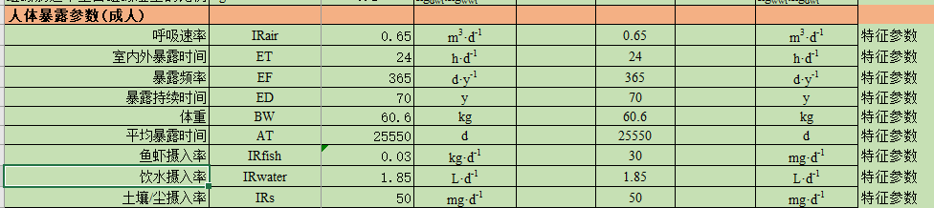

#### 子流程四

计算归趋与分配参数

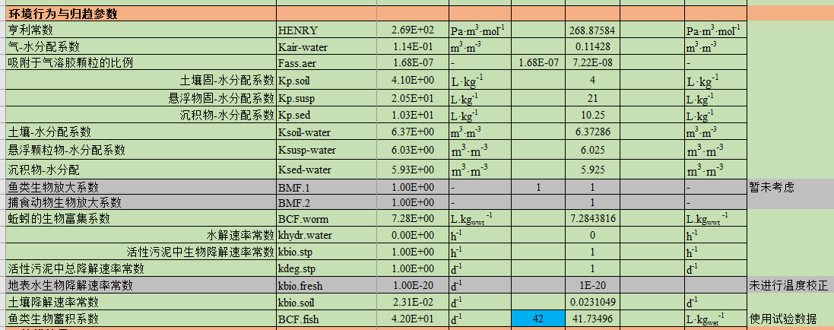

#### 子流程四

调用C-STP（O）模型，并将计算结果反馈给CET主程序。

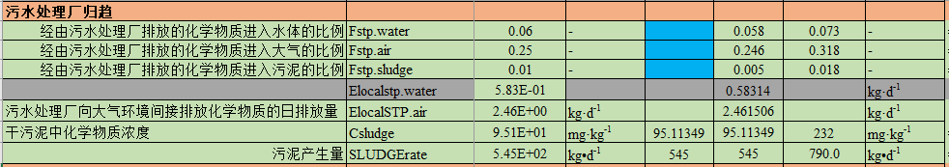

#### 子流程四

CET主程序计算PEClocal

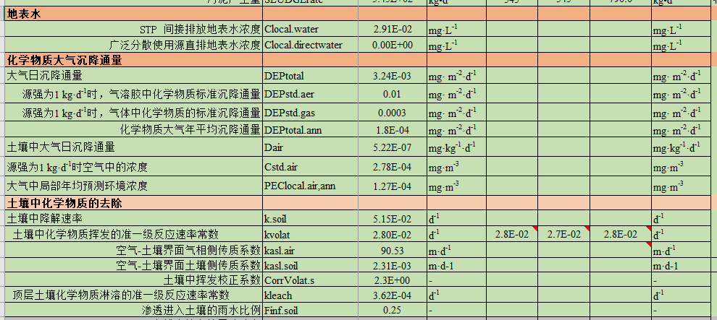

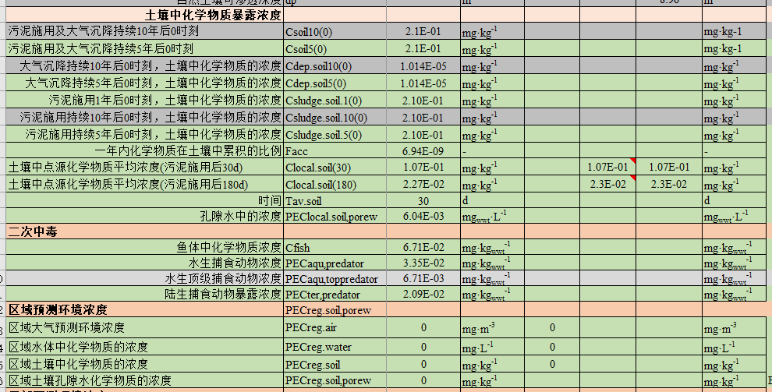

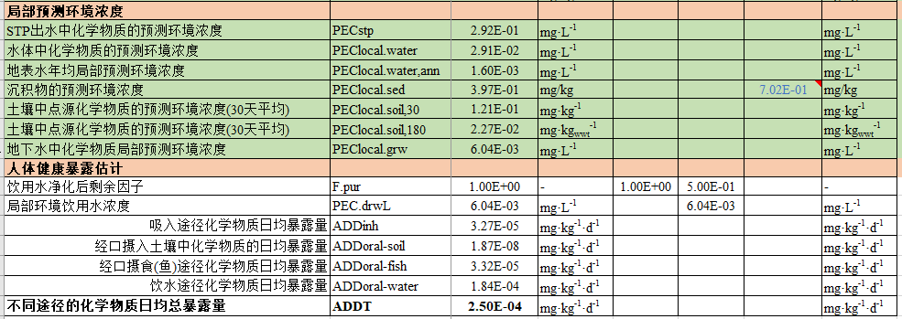

#### 子流程五

结果呈现，并对评估打印报告

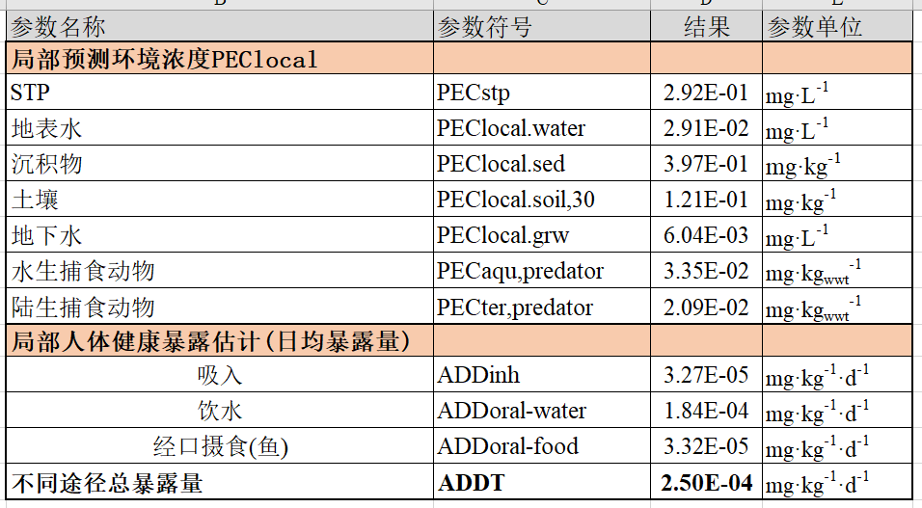

# 功能性需求分析

## 功能概述

管理员和用户完成各自的任务。

管理员对系统进行维护和升级。

用户获得自己账号后进行预测。

## 总体功能结构

无。

## 功能说明

### 功能一

管理员对系统进行维护和升级。

### 功能二

用户获得自己账号后进行预测。

1. 注册账号
2. 输入化学物质相关参数进行预测
3. 将预测结果保存在数据库中，方便以后调用及修改后重新预测
4. 对预测的结果进行打印。

## 数据字典

见附件《导则》中的参数列表。

# 非功能性需求分析

## 信息需求

无。

### 业务量估算

近期同时在线5人。远期同时在线100人。

### 信息量估算

无。

## 对性能的规定

（1）预测结果准确。

（2）计算方法与导则相匹配。

（3）计算机使用的参数尽量与导则保持一致。

（4）页面美观，运行流畅，故障率低，用户使用简单。

### 实际特性要求

无。

### 灵活性

无。

### 可靠性和可用性

运行流畅，故障率低，用户使用简单

### 可扩展性和性能

未来需要对算法进行升级，易于扩展和升级。

## 界面样式约束

后续再详细讨论。

## 故障处理要求

故障率极低 。

## 安全性要求

内部算法不能被破解。

## 其他要求

# 接口需求分析

## 界面接口

### 数据输入界面风格规范

### 数据显示界面风格规范

## 硬件接口

## 软件接口

# 7 系统迁移需求

## 数据迁移要求

## 数据迁移设计思路

# 运行环境规定

## 设备及分布

### 主机类型

### 网络类型

### 存储器容量

### 其他特殊设备

### 设备分布图

## 支撑软件

### 操作系统

### 数据管理系统

### 其他支撑软件

## 程序运行方式

# 尚需解决的问题